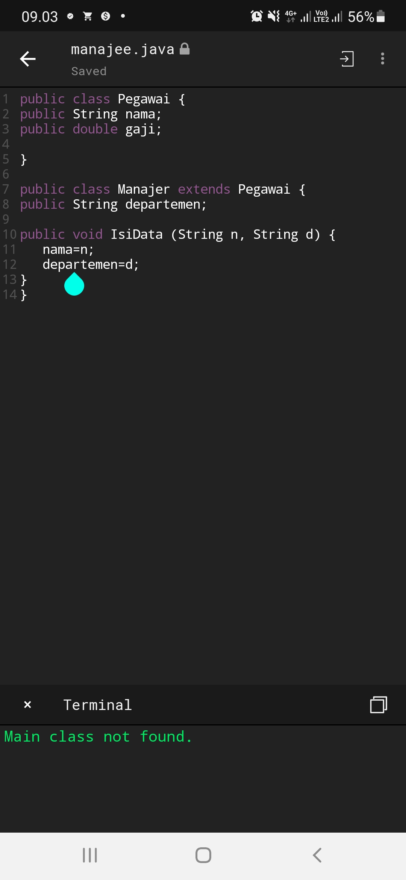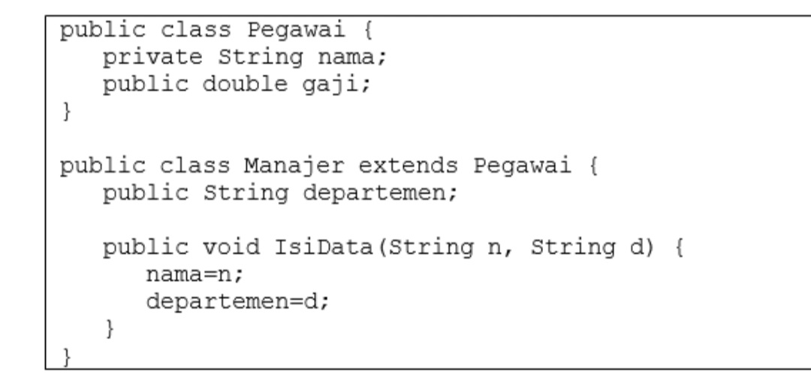

Jadi di Dalam Percobaan Tersebut Kita Hanya Mengganti dari "Private String nama;" jadi "Public String nama;"

.